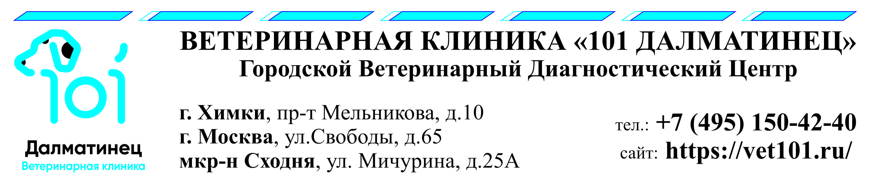

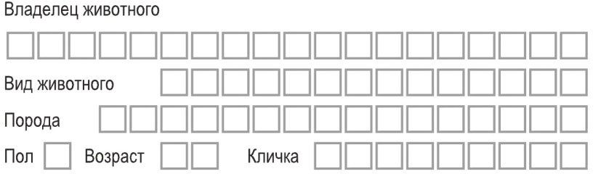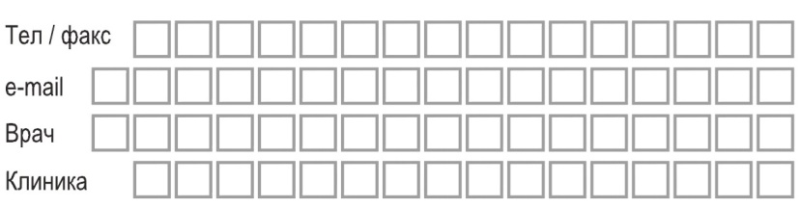
позиции для исследования отмечайте
ОБЛАСТЬ ИССЛЕДОВАНИЯ |  | ПРОЕКЦИИ
 | Грудная полость |  | Левая латеральная (Llat)
 | Брюшная полость |  | Правая латеральная (Rlat)
 | Серия снимков грудной полости (3-4 снимка) |  | Вентродорсальная (VD)
 | Череп* |  | Дорсовентральная (DV)
 | Верхняя челюсть* |  | Дорсоплантарная (DP)
 | Нижняя челюсть* |  | Косая проекция (OB)
 | Вис.нижнечелюстной сустав |  | Латеральная 135º (Lat)
 | Шейный отдел позвоночника |  | Латеральная 45º (Lat)
 | Грудной отдел позвоночника |  | Латеральная 90º (Lat)
 | Поясничный отдел позвоночника |  | Краниокаудальная (CrCd)
 | Таз* |  | Каудокраниальная (CdCr)
 | Дисплазия тазобедренного сустава*
 | Плечо
 | Локтевой сустав
 | Запястье
 | Коленный сустав
 | Предплюсна
 | Лапа

РЕНТГЕН- КОНТРАСТНОЕ ИССЛЕДОВАНИЕ |  | ПРОЕКЦИИ
 | Пищевод* |  | Левая латеральная
 | Желудок* |  | Правая латеральная
 | Тонкий кишечник* |  | Вентродорсальная
 | Толстый кишечник* |  | Дорсовентральная
 | Мочевой пузырь*
КОЛИЧЕСТВО СНИМКОВ И ВРЕМЕННОЙ ИНТЕРВАЛ МЕЖДУ НИМИ (заполняет врач для рентгенконтрастных исследований)

- Отмеченные позиции могут потребовать размещение животного в стационар, анестезии,
дополнительных исследований.

* Для диагностики непроходимости ЖКТ предпочтительно использовать также и ультразвуковую диагностику.

Стандартные укладки

ГРУДНАЯ И БРЮШНАЯ ПОЛОСТЬ
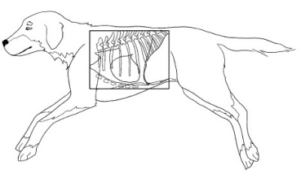
DV
VD
Lat
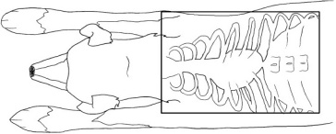
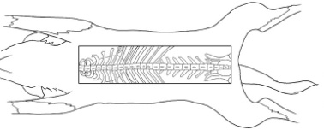
ЧЕРЕП И ПОЗВОНОЧНИК
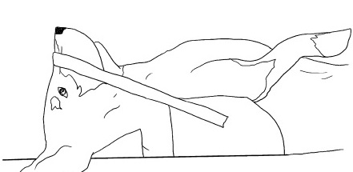
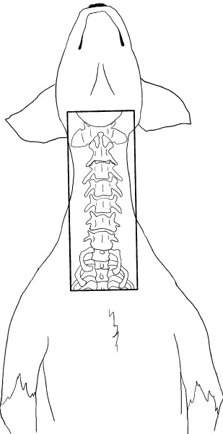
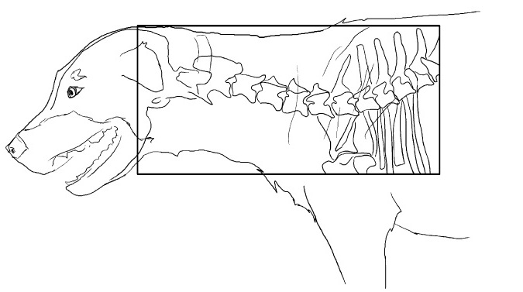
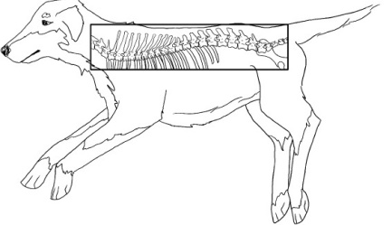
VD
VD
Lat
Lat
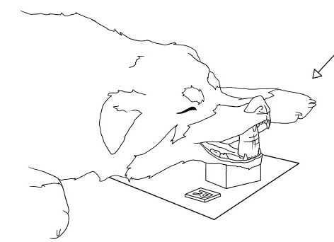
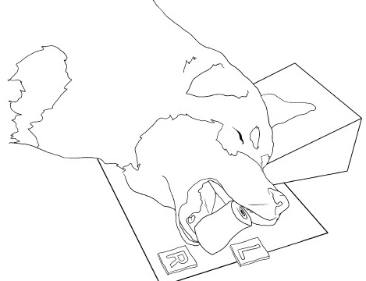
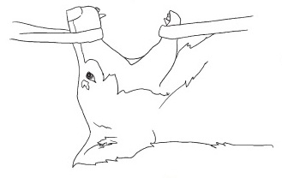

OB
OB

ПЛЕЧЕВОЙ СУСТАВ И ГРУДНАЯ КОНЕЧНОСТЬ
Lat 45º
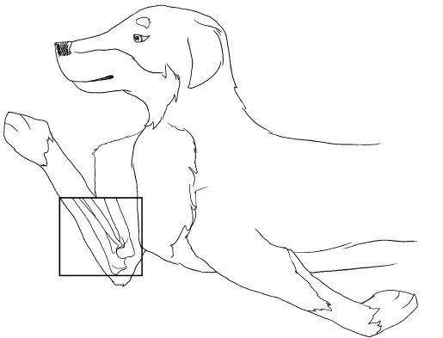
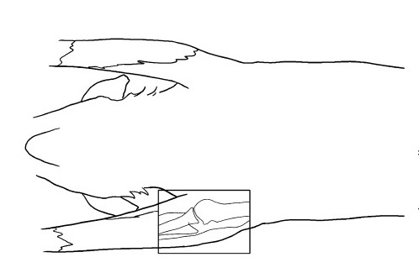
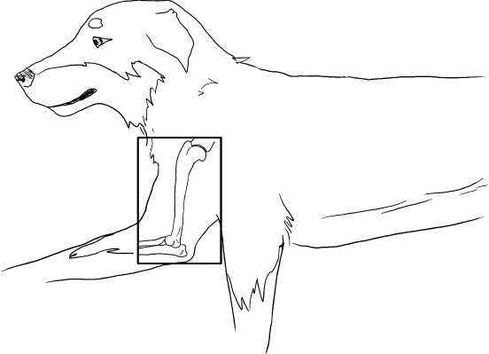
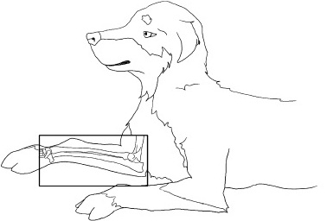

VD
Lat

Lat
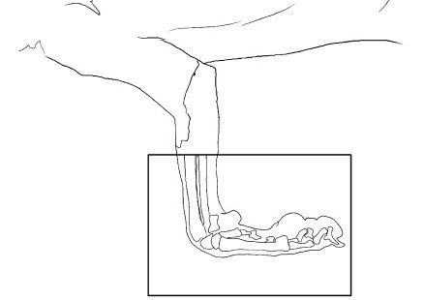
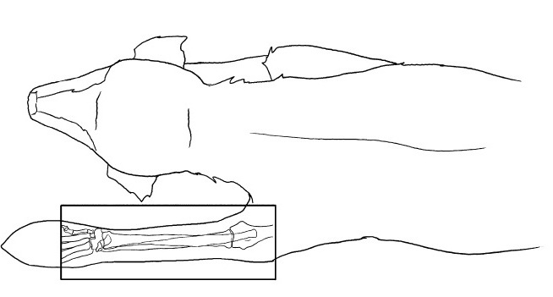

DV
Lat 90º
CrCd

ТАЗ И ТАЗОВЫЕ КОНЕЧНОСТИ
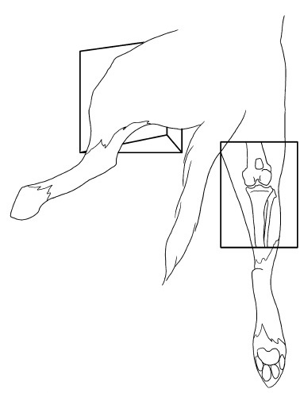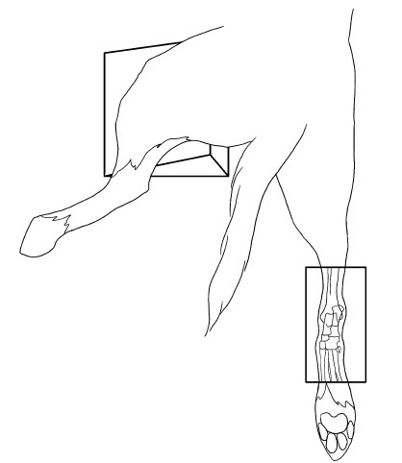
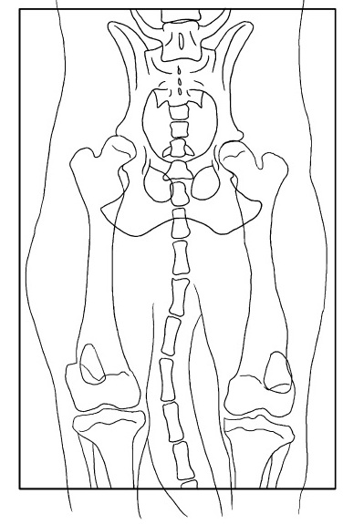
VD
VD
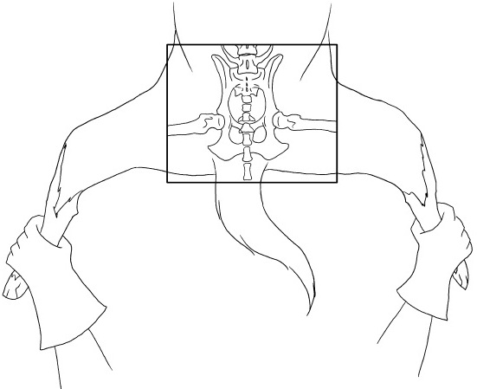
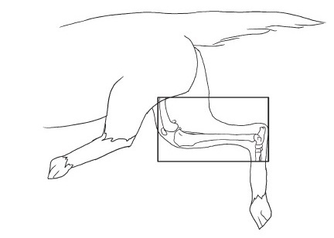

CdCr
Lat 90º

OB – косая проекция, Lat – латеральная проекция, CrCd – краниокаудальная пр., CdCr – каудокраниальная пр.,
DP – дорсоплантарная пр., VD – вентродорсальная пр., DV – дорсовентральная пр.

